Музыкальный руководитель Шамбарова С.Е.

Старший дошкольный возраст

Понедельник 01.11.2021г.
1. Разучить песенку, импровизировать свою мелодию.
Цель: Создания эмоционального настроя и мотивационной готовности к участию в работе, предоставление детям возможности поприветствовать друг друга с помощью невербальных и вербальных средств общения, создание доброжелательной, творческой, спокойной атмосферы в коллективе.
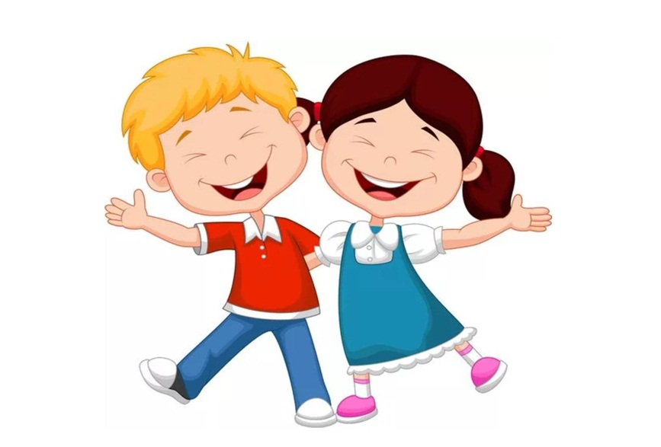
Валеологическая песенка-привествие «Здравствуй!»
Солнышко ясное, здравствуй! (правая рука вверх)
Небо прекрасное здравствуй! (левая рука вверх)
Все мои подружки, все мои друзья, (хлопают над головой)
Здравствуйте ребята! Как люблю вас я! (разводят руки в стороны и соединяют на груди)

2. Слушание музыкального произведения.
П.И. Чайковский «Сладкая грёза».

Цель: Формирование музыкально- слуховых представлений, формирование у детей музыкально- эстетического сознания, формирование мотивационной оценки музыкального произведения.

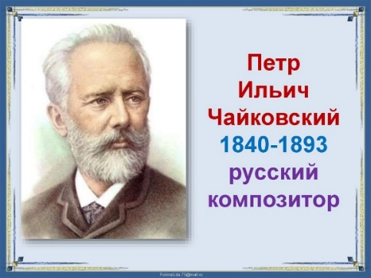

- Послушайте о композиторе.

https://www.youtube.com/watch?v=lxWMi_corvo&ab_channel=VeraLo

- Послушайте произведение.

https://www.youtube.com/watch?v=Z3oE5zVDrJI&ab_channel=%D0%A2%D0%B2%D0%BE%D1%80%D1%87%D0%B5%D1%81%D0%BA%D0%B0%D1%8F%D0%9E%D0%B1%D1%80%D0%B0%D0%B7%D0%BE%D0%B2%D0%B0%D1%82%D0%B5%D0%BB%D1%8C%D0%BD%D0%B0%D1%8F%D0%A1%D1%82%D1%83%D0%B4%D0%B8%D1%8F

3. Музыкально-дидактическая игра «Что делают в домике?»

Цель: Через музыкально-дидактическую игру познакомить детей с музыкальными жанрами. (песня, танец, марш)

https://www.youtube.com/watch?v=jZMQ-se3pzE&ab_channel=%D0%98%D0%BB%D0%BE%D0%BD%D0%B0%D0%9D%D0%B5%D0%BC%D0%BA%D0%BE%D0%B2%D0%B0

Вторник 02.11.2021г.
- Дыхательное упражнение.

Цель: Продолжать ознакомление детей с дыхательными упражнениями, направленными на постановку правильного диафрагмального дыхания и выработку умения управлять органами дыхания.

«Надуваем щечки»
Ребенок вдыхает воздух носом, затем выдыхает с помощью рта. При этом необходимо надуть щеки. Руководителю нужно следить за струей выдыхаемого воздуха, она не должна быть шумной и резкой, наоборот – спокойная и плавная.
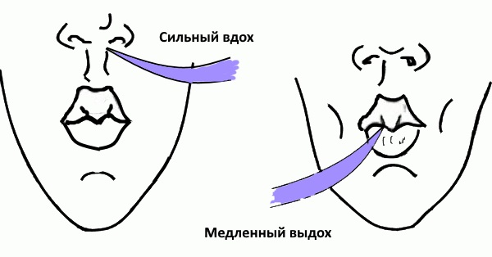
С детьми можно проделать дыхательные упражнения, опираясь на образные выражения сказочных героев: прыгает лягушонок, пчелка летит на цветок («бз»- на выходе, «бж»), змея ползет в траве («ш»- «ш» - выдох). Дети движениями рук помогают себе осуществлять моменты вдоха и выдоха.

2. Продолжаем учить песни.
Цель: Разучить с детьми песни под минусовки, учиться правильно пропевать мелодию.

- Песня «Не грусти» Муз. Г. Капля, сл. М.Мирная и А. Смирнова подг.гр.
1.Заглянул осенний праздник в каждый дом,
Потому что бродит Осень за окном.
Заглянул осенний праздник в детский сад,
Чтоб порадовать и взрослых, и ребят.
Припев:
Тук, тук, тук (3 хлопка), откройте дверь – (3 хлопка)
Пригласите в гости осень поскорей.
Не грусти (3 хлопка). Пройдут дожди (3 хлопка).
К нам скорее, осень, в гости приходи.
2.Птицы к югу полетели поутру,
Листья с кленов облетели на ветру,
И букет из ярких листьев так хорош! –
Он на солнышко немножечко похож.
Припев:
3. Осень дарит нам волшебный листопад.
Листья падают под ноги и шуршат.
Осень разная, то с солнцем, то с дождем.
О тебе мы эту песенку поем.
Припев:

Песня «Художница осень» автор Елена Курячий ст.гр.

1.
Посмотрите, посмотрите
Как сияет все вокруг.
Ярким цветом, ярким цветом
Лес поляна роща луг.
Припев:
Потому что это осень,
Это осень к нам пришла.
Все вокруг разрисовала
В разноцветные цвета.
2.
Полюбуйтесь, полюбуйтесь
Вот какие чудеса.
Листья стали расписными
Стала желтою трава.
Припев:
3.
Эту песенку сегодня
Мы поем для всех друзей.
Чтоб улыбка засияла,
Чтобы стало веселей.
Припев:

- Игровой танец-зарядка
Цель: Снижение психоэмоционального напряжения, снятие мышечных зажимов.

https://ok.ru/video/1956984721877

Среда 03.11.2021г.
4 ноября вся Россия будет отмечать День народного единства – это праздник патриотизма, взаимопомощи и единения всех российских народов.
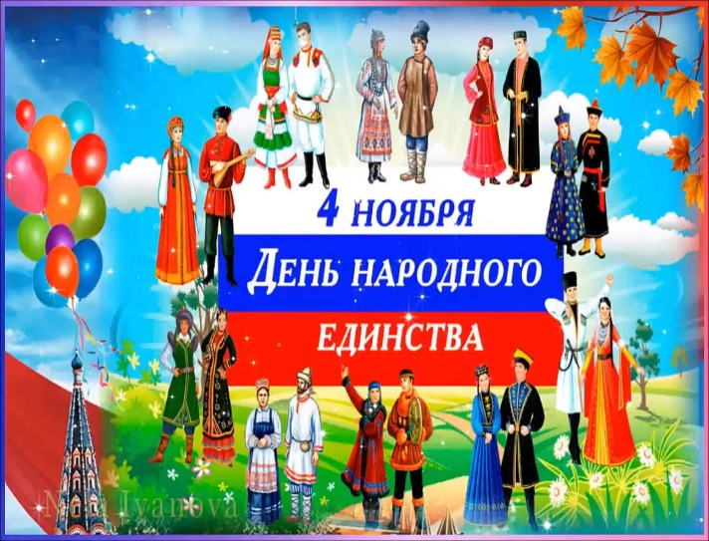

Презентация «Россия — Родина моя»

https://www.youtube.com/watch?v=A9VEcP3alW0&ab_channel=%D0%9C%D0%91%D0%94%D0%9E%D0%A3%D0%9C%D0%9E%D0%B3.%D0%9A%D1%80%D0%B0%D1%81%D0%BD%D0%BE%D0%B4%D0%B0%D1%80%D0%94%D0%B5%D1%82%D1%81%D0%BA%D0%B8%D0%B9%D1%81%D0%B0%D0%B4188

Послушайте песню "Россия - Это Родина моя"

Цель: Воспитание чувства уважения и любви к своей Родине, к её традициям и обычаям, а также формировать патриотические чувства средствами музыки.

https://www.youtube.com/watch?v=_MGnD7hbt0o

3. Музыкально – ритмические движения. Танцуем дома.
Цель: Снижение психоэмоционального напряжения, снятие мышечных зажимов, создание радостного настроения у детей.

https://www.youtube.com/watch?v=0GMN10kan6I

